Дата: двадцать первое января.

Тема учебного занятия: Человек и общество в рассказах А.П. Чехова(2ч.).
-Ребята, сегодня в течение учебного занятия изучаем рассказ А.П.Чехова «Ионыч».
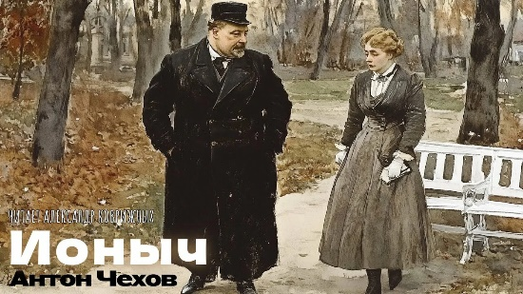
https://ilibrary.ru/text/437/p.1/index.html

Задание:
- В течение 45 минут читаете текст.
- Ответить на вопросы по содержанию текста рассказа:
- К какому литературному жанру относится произведение А.П. Чехова «Ионыч»?
- Какую проблему поднимает чехов в рассказе «Ионыч»
- Какая тема является одной из главной в произведении?
- Какую главу можно назвать самой важной в жизни Ионыча и почему?
- Сформулируйте главную идею произведения
- В чем смысл названия произведения
- Где происходят основные события рассказа А.П. Чехова «Ионыч»
- Назовите фамилию. имя и отчество доктора
- Где жил в начале своей профессиональной карьеры начинающий земский врач?
- Каким талантом была наделена Вера Иосифовна
- Какими талантами обладал Иван Петрович?
- Как Екатерину Ивановну ласково называл отец?
- В котором часу и где назначила Екатерина Ивановна Старцеву свидание?
- Почему Екатерина Ивановна отказала Старцеву?
- Как прозвали Старцева в городе обыватели и почему?
- Какие развлечения приобрел доктор Старцев?
- О чем подумал Старцев после четырехлетней разлуки с Екатериной Ивановной, покидая дом Туркиных?
- Что явилось подлинной радостью в жизни Старцева?

Домашнее задание: подготовить 5 вопросов главному герою рассказа «Ионыч».

